# BAB IV

**HASIL DAN IMPLEMENTASI**

# Rancangan Sistem

**4.1.1. Diagram konteks**

Diagram konteks menggambarkan sistem pertama kali secara garis besar dan akan memecahkan menjadi lebih rinci, proses ini juga menggambarkan input, proses, output.

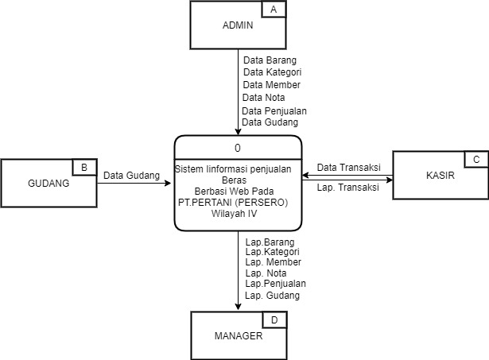Diagram Konteks terdiri dari 4 entitas yaitu, admin, gudang,kasir, manager, yang dimana (admin),mengimput data batang,data kategori, data member, data nota, data penjualan, data gudang, (gudang) megimput data gudang,(kasir) mengimput data transaksi, sedangkan (manager) menerima semua laporan. Diagram Konteks dapat dilihat pada Gambar.4.1

**Gambar 4.1.Diagram Konteks**

**4.2.2. Diagram Berjenjang**

Diagram Berjenjang digunakan untuk mempersiapkan pengambaran diagram arus data ke level-level bawah untuk memperlihatkan input, proses, dan output dalam sebuah sistem.

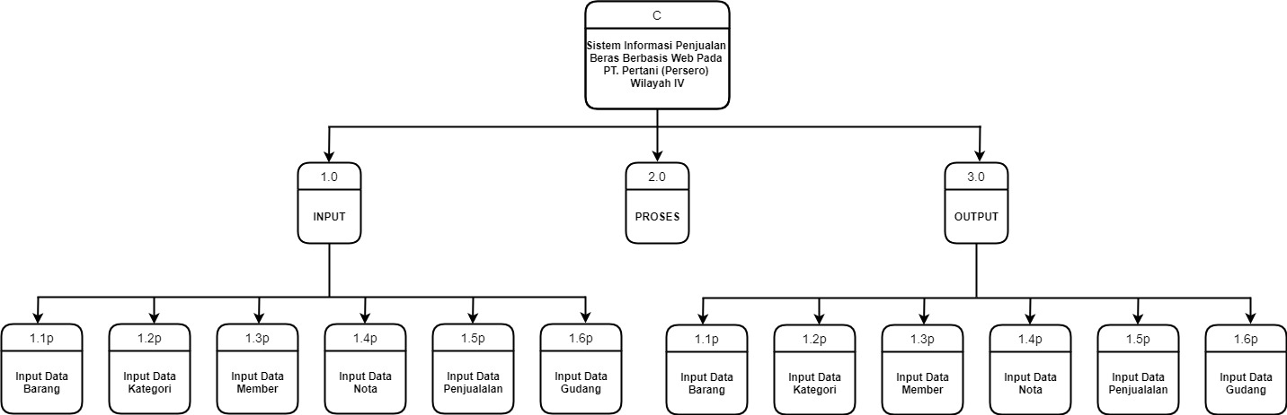Diagram Berjenjang dilihat pada gambar 4.2.

# Gambar.4.2. Diagram Berjenjang

**4.2.3. Diagram Detail ( Level Nol )**

Diagram Level Nol menjelaskan secara rinci alur sistem dari diagram konteks . Diagram nol dapat dilihat pada gambar.4.3

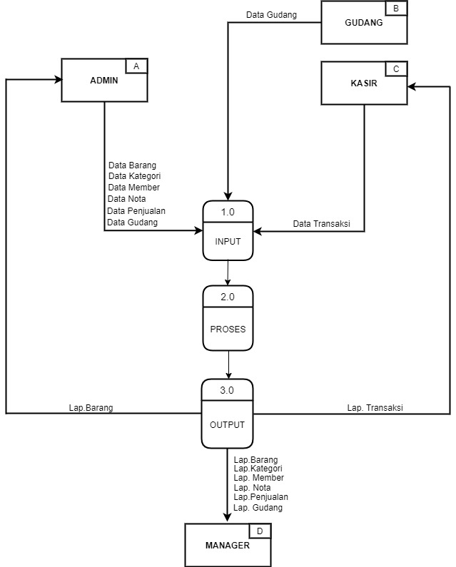

# Gambar 4.3. Diagram Satu ( Level Nol )

**4.2.4. Diagram Detail ( Level Satu )**

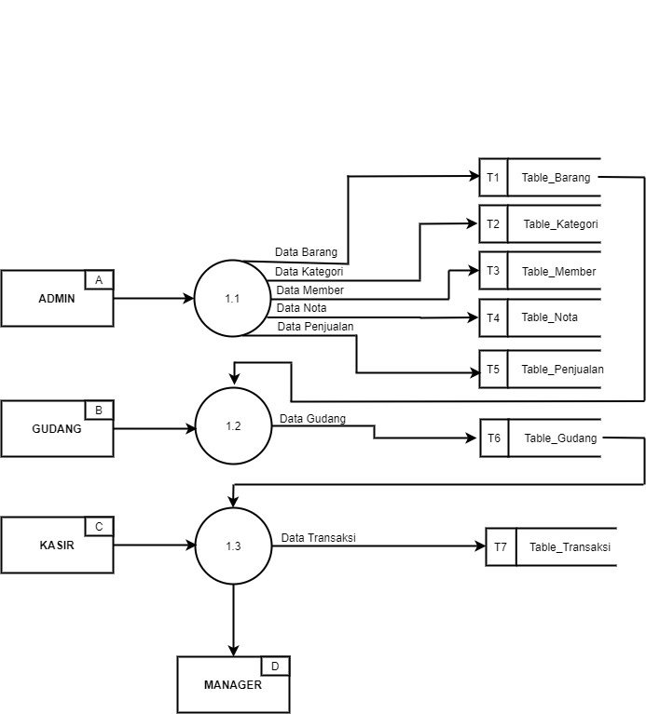Diagram Level satu menjelaskan secara rinci alur sistem dari diagram konteks . Diagram Nol dapat dilihat pada gambar.4.4

# Gambar 4.4. Diagram Satu ( Level satu )

* + 1. **Diagram Detail ( Level Dua)**

Digunakan untuk melihat laporan yang sudah di input maupun yang telah diproses. Diagram Level Dua Dapat dilihat pada gambar 4.5

# 

# Gambar.4.5 Diagram (Level Dua).

* 1. **Kamus Data**

Kamus Data merupakan penjelasan mengenai data yang akan di isi ke dalam database dengan terperinci dan jelas. Kamu data adalah kumpulan fakta yang disatukan dalam satu database,dipisahkan dalam beberapa table yang berupa data dalam sebuah system informasi.kamus data dapat digunakan sebagai berikut:

1. Sebagai validasi diagram alir data atau data flow diagram dalam hal kelengkapan dan keakuratan data.
2. Sebagai titik awal dalam mengembangkan interface dan laporan- laporan.
3. Sebagai penentu muatan data yang disimpan dalam file-file.
4. Mengembangkan logika untuk proses-proses pada diagram alir data atau data flow diagram.

Barikut table-tabel dari kamus data pada sistem ini:

**4.3.1. kamus Data User**

Kamus Data User mencakup Field tentang User atau Admin yang ada pada PT.PERTANI (PERSERO) Wilayah IV Sulawesi selatan. Data User dapat dilihat pada table 4.1.:

# Tabel 4.1. Kamus Data User

**4.3.2. Kamus Data Barang**

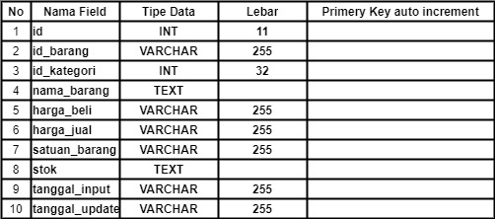 Kamus data Barang mencakup field Barang yang ada pada PT. PERTANI (PERSERO) Wilayah IV Sulawesi Selatan. Data Barang dapat dilihat pada tabel 4.2:

# Tabel.4.2. Kamus Data Barang

**4.3.3. Kamus Data Kategori**

Kamus Data Kategori mencakup Member yang terdapat pada PT.PERTANI (PERSERO) Wilayah IV Sulawesi Selatan. Data Kategori dapat dilihat pada tabel 4.3

# Tabel 4.3. Kamus Data Kategori

**4.3.4. Kamus Data Member**

Kamus Data Member mencakup Member yang terdapat pada PT.PERTANI (PERSERO) Wilayah IV Sulawesi Selatan. Data member dapat dilihat pada tabel 4.4

# Tabel 4.4. Kamus Data Member

# 4.3.5. Kamus Data Nota

# Kamus data nota mencakup nota yang ada pada PT. PERTANI(PERSERO) Wilayah IV.Sulawesi Selatan.Data nota dapat dilihat pada tabel .4.5

# Tabel 4.5. Kamus Data Nota

# 4.3.6. Kamus Data Penjualan

# Kamus data Penjualan mencakup Penjualan yang ada pada PT. PERTANI(PERSERO) Wilayah IV.Sulawesi Selatan. Data Penjualan dapat dilihat pada tabel .4.6

# Tabel.4.6.Kamus Data Penjualan

# 

# 4.3.7. Kamus Data Gudang

# Kamus data gudang mencakup gudang yang ada pada PT. PERTANI(PERSERO) Wilayah IV.Sulawesi Selatan.Data gudang dapat dilihat pada tabel .4.7

# Tabel 4.7. Kamus Data gudang

# 4.3.8. Kamus Data Transaksi

# Kamus data Transaksi mencakup Transaksi yang ada pada PT. PERTANI(PERSERO) Wilayah IV.Sulawesi Selatan. Data Transaksi dapat dilihat pada tabel .4.8

# Tabel.4.8.Kamus Data Transaksi

**4.4. Relasi Tabel**

Relasi Tabel merupakan gambaran dari hubungan yang terjadi di antara tabel-tabel yang ada di dalam suatu database.Relasi table berfungsi dalam Pegoperasian suatu database pada system. Berikut Gambar. 4.6. yang menunjukkan relasi tabel dari sistem :

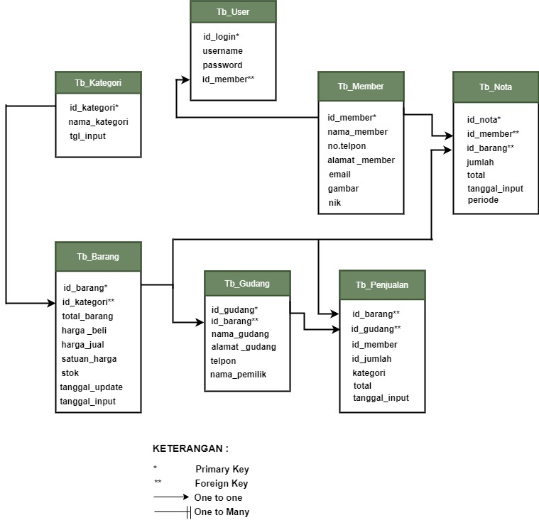

# Gambar. 4.6. Relasi Tabel

**4.5. Rancangan Form Halaman Utama**

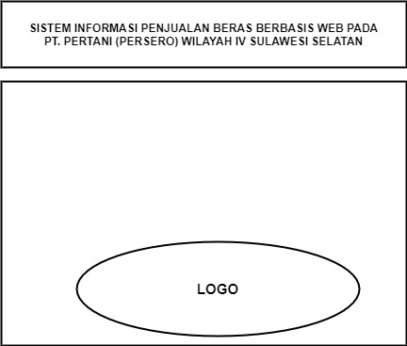Form Halaman Utama adalah halaman yang muncul pada saat pertama kali sistem dibuka.Rancangan form halaman utama dapat dilihat pada gambar 4.7.

**Gambar.4.7. Rancangan From Halaman Utama**

* + 1. **Rancangan Form Login Admin**

Form Login Admin adalah form yang digunakan sebagai login admin untuk masuk ke dalam form administrator.

Rancangan form admin dapat dilihat pada Gambar.4.8.

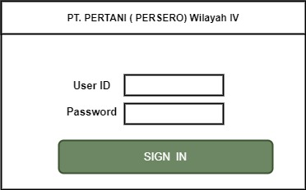

**Gambar.4.8. Rancangan From Login admin**

**4.5.2. Rancangan From Input Data User**

From data user adalah form yang digunakan penginput data-data user adapun item-item yang di input antara lain id_login, nama_username, password, id_member.

Rancangan form input data user dapat dilihat pada Gambar.4.9.

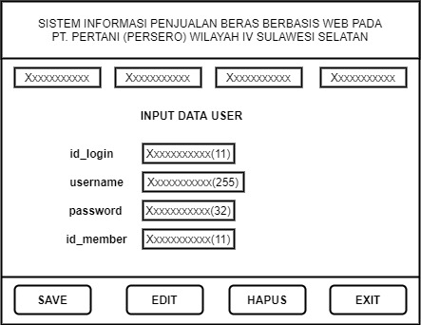

**Gambar.4.9.Rancagan Input Data User**

**4.5.2. Rancangan From Input Data Barang**

From data barang adalah form yang digunakan penginput data-data barang adapun item-item yang di input antara lain id, id_barang,id_kategori, nama_barang, harga_beli, harga_jual, satuan_barang, stok, tanggal_input, tanggal_update.

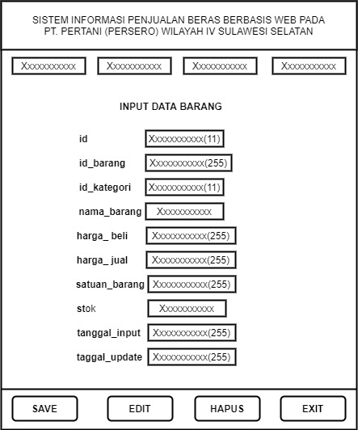Rancangan form input data barang dapat dilihat pada Gambar.4.10.

**Gambar.4.10.Rancagan Input Data Barang**

**4.5.2. Rancangan From Input Data Kategori**

From data user adalah form yang digunakan penginput data-data kategori adapun item-item yang di input antara lain id_kaategori, nama_kategori, tanggal_input.

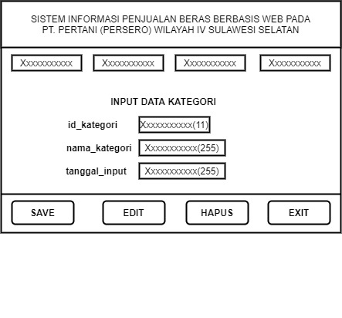Rancangan form input data kategori dapat dilihat pada Gambar.4.11.

**Gambar.4.11.Rancagan Input Data kategori**

**4.5.2. Rancangan From Input Data Member**

From data member adalah form yang digunakan penginput data-data member adapun item-item yang di input antara lain id_member, nama_member, alamat_member, no_telpon, email, gambar, nik.

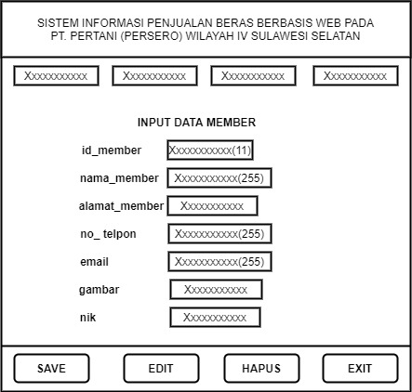Rancangan form input data member dapat dilihat pada Gambar.4.12.

**Gambar.4.12.Rancagan Input Data Member**

**4.5.2. Rancangan From Input Data Nota**

From data nota adalah form yang digunakan penginput data-data nota adapun item-item yang di input antara lain id_nota, id_barang, id_member, jumlah, total, tanggal_input, periode.

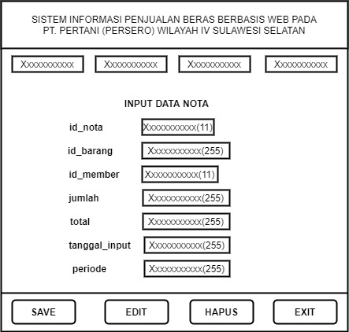Rancangan form input data nota dapat dilihat pada Gambar.4.13.

**Gambar.4.13.Rancagan Input Data Nota**

**4.5.2. Rancangan From Input Data Penjualan**

From data penjualan adalah form yang digunakan penginput data-data penjualan adapun item-item yang di input antara lain id_penjual, id_barang, id_member, jumlah, total, tanggal_input.

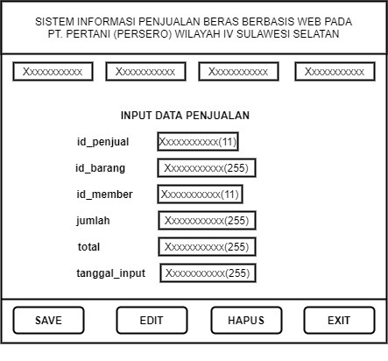Rancangan form input data penjualan dapat dilihat pada Gambar.4.14.

**Gambar.4.14.Rancagan Input Data Penjualan**

**4.5.2. Rancangan From Input Data Gudang**

From data gudang adalah form yang digunakan penginput data-data gudang adapun item-item yang di input antara lain id_gudang, nama_gudang, alamat_gudang, telpon, nama_pemilik.

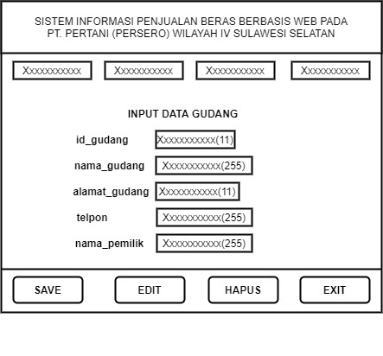Rancangan form input data gudang dapat dilihat pada Gambar.4.15.

**Gambar.4.15.Rancagan Input Data Gudang**

**4.5.2. Rancangan From Input Data Transaksi**

From data user adalah form yang digunakan penginput data-data user adapun item-item yang di input antara lain id_login, nama_username, password, id_member.

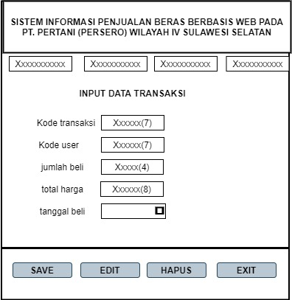Rancangan form input data user dapat dilihat pada Gambar.4.16.

**Gambar.4.16.Rancagan Input Data Transaksi**

**4.5.7. Rancangan Form Utama**

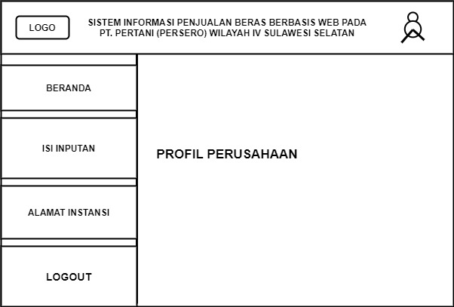 Form utama adalah yang menampilkan menu-menu pada sistem informasi penjualan beras pada PT. PERTANI (berbeda-beda untuk menggunakannya dan memiliki menu beranda, isi inputan, alamat instansi dan profil perusahaan.Rancangan From Utama dapat dilihat pada Gambar.4.17. PT. PERTANI (PERSERO) Wilayah IV. Sulawesi Selatan.

`

**Gambar.4.17.Rancangan From Utama**

## 4.6 Hasil Dan Implementasi Program

## 4.6.1 Halaman Login

## Halaman login adalah halaman paling utama yang dilalui, dalam halaman ini berisi username dan password. Jika telah memiliki akun, user mengisi kolom username dan password kemudian klik tombol sing in untuk berpindah ke halaman selanjutnya. Halaman Login dapat dilihat pada gambar 4.18.

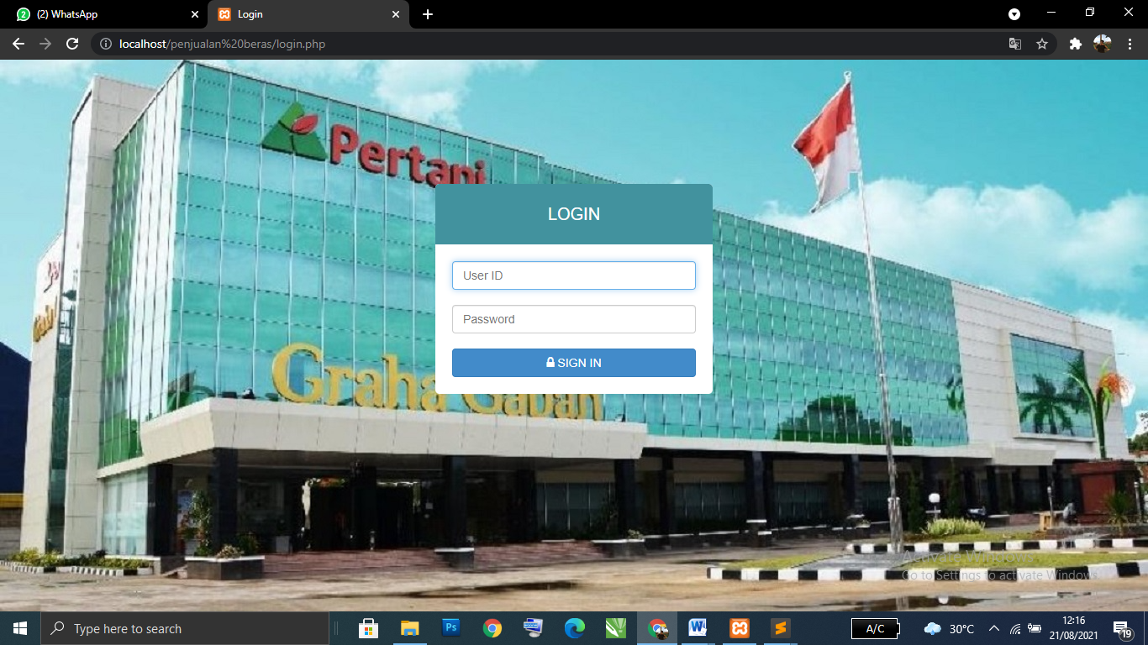

## Gambar 4.18 Halaman Login

## 4.6.3 Halaman Utama Admin

## Halaman utama admin adalah halaman yang berisi tabel barang, tabel stok barang, tabel laporan, tabel kategori lalu klik untuk masuk ke halaman selanjutnya. Halaman utama admin dapat dilihat pada gambar 4.19.

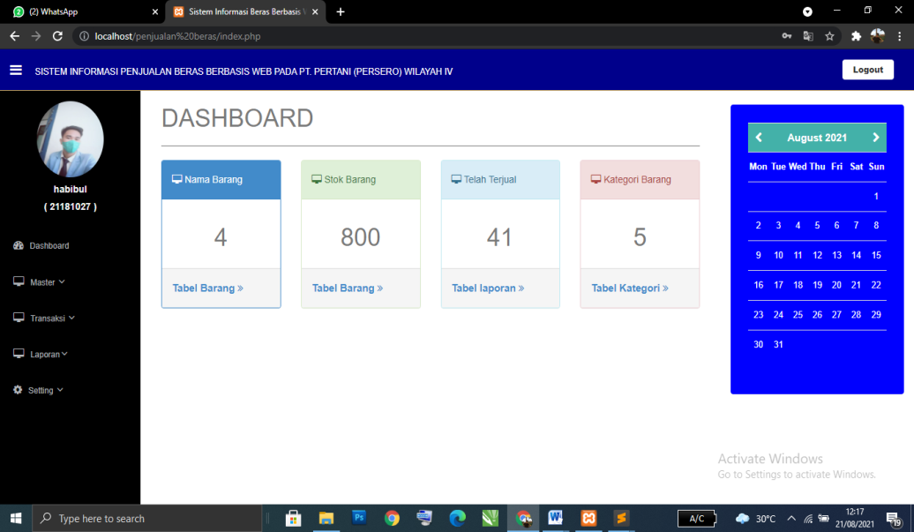

## Gambar 4.19 Halaman Utama Admin

## 4.6.4 Halaman Utama User

## Halaman utama user adalah halaman tombol utama master yang Foto admin, data admin, dan pengantian password bila lupa. Halaman utama user dapat dilihat pada gambar 4.20.

## 

## Gambar 4.20 Halaman Utama User

## 4.6.5 Halaman Utama Input Data Barang

## Halaman utama input data barang adalah halaman pengimputan barang ketika menambah atau megimput data yang kita masukkan. Halaman utama input data barang dapat dilihat pada gambar 4.21.

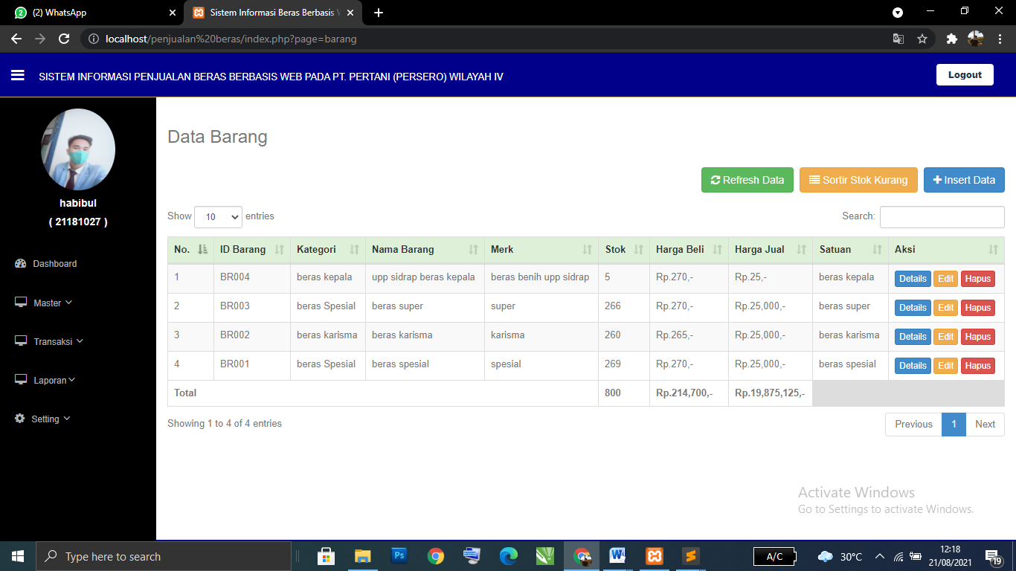

## Gambar 4.21 Halaman Utama Input Data Barang

## 4.6.6 Tampilan Input Data Barang

## Tampilan input data barang adalah pengimputan data barang ketika mengimput nama-nama beras yang kita masukkan atau menambah data beras. Tampilan input data beras dapat dilihat pada gambar 4.22.

## Gambar 4.22 Tampilan Input Data Barang

## 4.6.7 Halaman Utama Input Data kategori

## Halaman utama input data kategori adalah halaman pengimputan kategori ketika mengimput nama-nama beras yang kita masukkan atau menambah nama beras. Halaman utama input kategori dapat dilihat pada gambar 4.23.

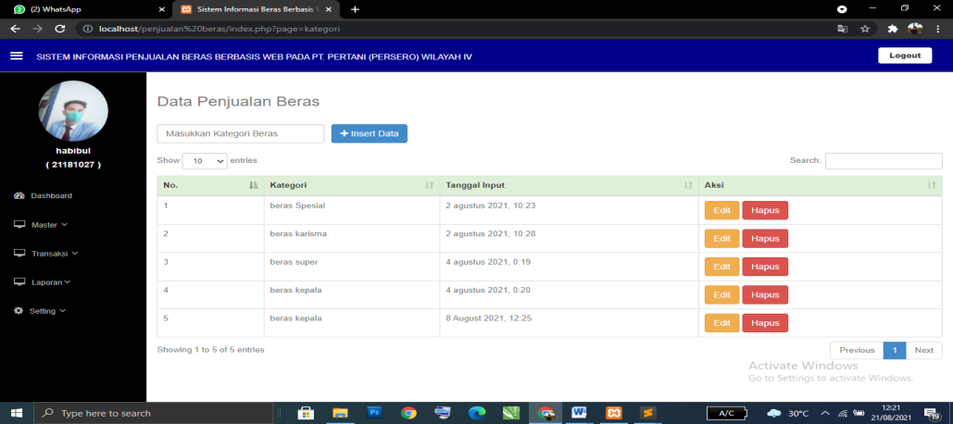

## Gambar 4.23 Halaman Utama Input Data Kategori

## 4.6.8 Tampilan Input Data kategori

## Tampilan input data kategori adalah pengimputan kategori ketika mengimput data beras yang kita masukkan atau menambah nama beras. Tampilan input kategori dapat dilihat pada gambar 4.24.

## Gambar 4.24 Tampilan Input Data Kategori

## 4.6.9 Halaman Utama Input Data Transaksi

## Halaman utama input data transaksi adalah halaman pengimputan Transaksi ketika mengimput data beras yang kita masukkan makan dapat kita lihat berapa transaksinya. Halaman utama input transaksi dapat dilihat pada gambar 4.25.

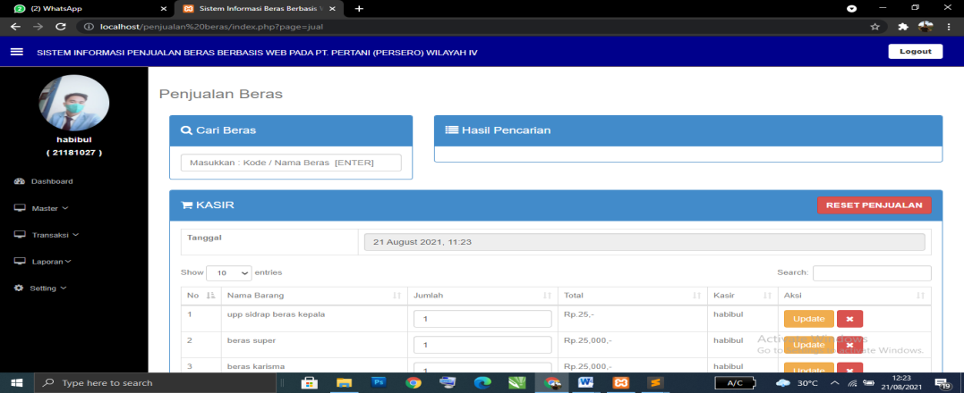

## Gambar 4.25 Halaman Utama Input Data Transaksi

## 4.6.10 Tampilan Input Data Transaksi

## Tampilan input data transaksi adalah Transaksi penjualan ketika mengimput data beras yang kita masukkan makan dapat kita lihat berapa transaksinya.Tampilan input data transaksi dapat dilihat pada gambar 4.26

## .

## Gambar 4.26 Tampilan Input Data Transaksi

## 4.6.11 Halaman Utama Input Data Laporan

## Halaman utama input data laporan adalah halaman pengimputan laporan beras yang dilaporkan ke maneger untuk lihat tanggal masuk dan tanggal pengimputannya. Halaman utama input laporan dapat dilihat pada gambar 4.27.

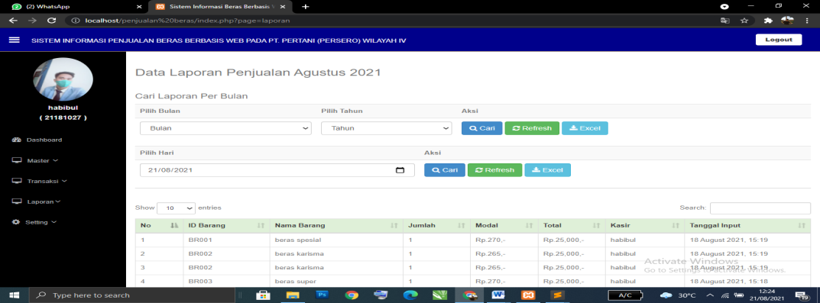

**Gambar 4.27 Halaman Utama Input Data laporan**

## 4.6.12 Tampilan Input Data Laporan

## Tampilan input data laporan adalah pengimputan laporan beras yang dilaporkan ke maneger untuk lihat tanggal masuk dan tanggal pengimputannya. Data input laporan dapat dilihat pada gambar 4.28.

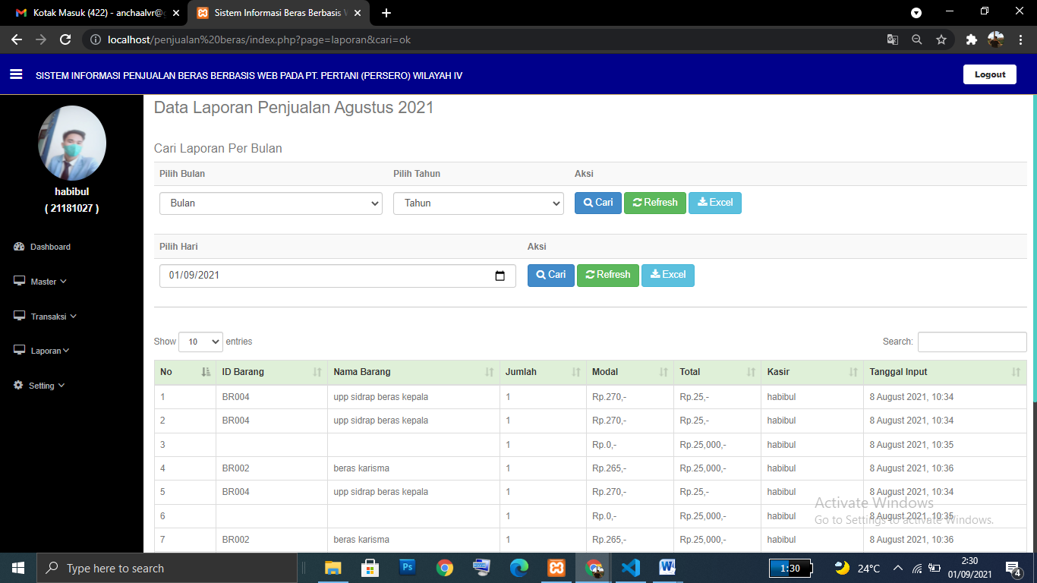

**Gambar 4.27 Tampilan Input Data laporan**

**DAFTAR LAMPIRAN**

**1. Listing login admin**

**if($jum > 0){**

**$hasil = $row -> fetch();**

**$_SESSION['admin'] = $hasil;**

**echo '<script>alert("Login Sukses");window.location="index.php"</script>';**

**}else{**

**echo '<script>alert("Login Gagal");history.go(-1);</script>';**

**}**

**}**

**?>**

**<!DOCTYPE html>**

**<html lang="en">**

**<head>**

**<meta charset="utf-8">**

**<meta name="viewport" content="width=device-width, initial-scale=1.0">**

**<meta name="description" content="">**

**<meta name="author" content="Dashboard">**

**<meta name="keyword">**

**<title>Login</title>**

**<!-- Bootstrap core CSS -->**

**<link href="assets/css/bootstrap.css" rel="stylesheet">**

**<!--external css-->**

**<link href="assets/font-awesome/css/font-awesome.css" rel="stylesheet" />**

**<!-- Custom styles for this template -->**

**<link href="assets/css/style.css" rel="stylesheet">**

**<link href="assets/css/style-responsive.css" rel="stylesheet">**

**<!-- HTML5 shim and Respond.js IE8 support of HTML5 elements and media queries -->**

**<!--[if lt IE 9]>**

**<script src="https://oss.maxcdn.com/libs/html5shiv/3.7.0/html5shiv.js"></script>**

**<script src="https://oss.maxcdn.com/libs/respond.js/1.4.2/respond.min.js"></script>**

**<![endif]-->**

**</head>**

**<body style="background-image :url(assets/img/pic/index0.jpg);**

**background-repeat: no-repeat;**

**color:#fff;">**

**<!-- \*\*\*\*\*\*\*\*\*\*\*\*\*\*\*\*\*\*\*\*\*\*\*\*\*\*\*\*\*\*\*\*\*\*\*\*\*\*\*\*\*\*\*\*\*\*\*\*\*\*\*\*\*\*\*\*\*\*\*\*\*\*\*\*\*\*\*\*\*\*\*\*\*\*\*\*\*\*\*\*\*\*\*\*\*\*\*\*\*\*\*\*\*\*\*\*\*\*\*\*\*\*\*\*\*\*\*\*\*\*\*\*\*\*\*\*\*\*\*\*\*\*\*\*\*\*\*\*\*\*\*\*\*\*\*\*\*\*\*\*\*\*\*\*\*\*\*\*\*\*\*\*\*\***

**MAIN CONTENT**

**\*\*\*\*\*\*\*\*\*\*\*\*\*\*\*\*\*\*\*\*\*\*\*\*\*\*\*\*\*\*\*\*\*\*\*\*\*\*\*\*\*\*\*\*\*\*\*\*\*\*\*\*\*\*\*\*\*\*\*\*\*\*\*\*\*\*\*\*\*\*\*\*\*\*\*\*\*\*\*\*\*\*\*\*\*\*\*\*\*\*\*\*\*\*\*\*\*\*\*\*\*\*\*\*\*\*\*\*\*\*\*\*\*\*\*\*\*\*\*\*\*\*\*\*\*\*\*\*\*\*\*\*\*\*\*\*\*\*\*\*\*\*\*\*\*\*\*\*\*\*\*\*\*\*\* -->**

**<div id="login-page" style="padding-top:3pc;">**

**<div class="container">**

**<form class="form-login" method="POST">**

**<h2 class="form-login-heading">Login</h2>**

**<div class="login-wrap">**

**<input type="text" class="form-control" name="user" placeholder="User ID" autofocus>**

**<br>**

**<input type="password" class="form-control" name="pass" placeholder="Password">**

**<br>**

**<button class="btn btn-primary btn-block" name="proses" type="submit"><i class="fa fa-lock"></i> SIGN IN</button>**

**</div>**

**</form>**

**</div>**

**</div>**

**<!-- js placed at the end of the document so the pages load faster -->**

**<script src="assets/js/jquery.js"></script>**

**<script src="assets/js/bootstrap.min.js"></script>**

**</body>**

**</html>**

**2. Listing logout**

**<?php**

**session_start();**

**session_destroy();**

**echo '<script>alert("Anda Telah Logout");window.location="login.php"</script>';**

**?>**

**3. Listing koneksi**

**<?php**

**date_default_timezone_set("Asia/Jakarta");**

**error_reporting(0);**

**// sesuaikan dengan server anda**

**$host = 'localhost'; // host server**

**$user = 'root'; // username server**

**$pass = ''; // password server, kalau pakai xampp kosongin saja**

**$dbname = 'db_gudang'; // nama database anda**

**try{**

**$config = new PDO("mysql:host=$host;dbname=$dbname;", $user,$pass);**

**//echo 'sukses';**

**}catch(PDOException $e){**

**echo 'KONEKSI GAGAL' .$e -> getMessage();**

**}**

**$view = 'fungsi/view/view.php'; // direktori fungsi select data**

**?>**

**4. Listing index**

**<?php**

**@ob_start();**

**session_start();**

**if(!empty($_SESSION['admin'])){**

**require 'config.php';**

**include $view;**

**$lihat = new view($config);**

**$toko = $lihat -> toko();**

**// admin**

**include 'admin/template/header.php';**

**include 'admin/template/sidebar.php';**

**if(!empty($_GET['page'])){**

**include 'admin/module/'.$_GET['page'].'/index.php';**

**}else{**

**include 'admin/template/home.php';**

**}**

**include 'admin/template/footer.php';**

**// end admin**

**}else{**

**echo '<script>window.location="login.php";</script>';**

**}**

**?>**

**5. Listing print**

**<?php**

**require 'config.php';**

**include $view;**

**$lihat = new view($config);**

**$toko = $lihat -> toko();**

**$hsl = $lihat -> penjualan();**

**?>**

**<html>**

**<head>**

**<title>print</title>**

**<link rel="stylesheet" href="assets/css/bootstrap.css">**

**</head>**

**<body>**

**<script>window.print();</script>**

**<div class="container">**

**<div class="row">**

**<div class="col-sm-4"></div>**

**<div class="col-sm-4">**

**<center>**

**<p><?php echo $toko['nama_toko'];?></p>**

**<p><?php echo $toko['alamat_toko'];?></p>**

**<p>Tanggal : <?php echo date("j F Y, G:i");?></p>**

**<p>Kasir : <?php echo $_GET['nm_member'];?></p>**

**</center>**

**<table class="table table-bordered" style="width:100%;">**

**<tr>**

**<td>No.</td>**

**<td>Barang</td>**

**<td>Jumlah</td>**

**<td>Total</td>**

**</tr>**

**<?php $no=1; foreach($hsl as $isi){?>**

**<tr>**

**<td><?php echo $no;?></td>**

**<td><?php echo $isi['nama_barang'];?></td>**

**<td><?php echo $isi['jumlah'];?></td>**

**<td><?php echo $isi['total'];?></td>**

**</tr>**

**<?php $no++; }?>**

**</table>**

**<div class="pull-right">**

**<?php $hasil = $lihat -> jumlah(); ?>**

**Total : Rp.<?php echo number_format($hasil['bayar']);?>,-**

**<br/>**

**Bayar : Rp.<?php echo number_format($_GET['bayar']);?>,-**

**<br/>**

**Kembali : Rp.<?php echo number_format($_GET['kembali']);?>,-**

**</div>**

**<div class="clearfix"></div>**

**<center>**

**<p>Terima Kasih Telah berbelanja di gudang kami !</p>**

**</center>**

**</div>**

**<div class="col-sm-4"></div>**

**</div>**

**</div>**

**BAB V**

**PENUTUP**

**5.1 Kesimpulan**

Berdasarkan hasil rancangan yang telah dilakukan pada bab sebelumnya, maka dapat disimpulkan bahwa:

PT. Pertani (Persero) Wilayah IV Sulawesi Selatan dulunya masih menggunakan sistem manual yang dimana pembeli datang langsung ke kantor untuk melakukan pembelian beras. Setelah kami melihat kondisi disana maka kami mengembangkan dengan membuatkan sebuah aplikasi penjualan beras berbasis web yang dimana ketika pembeli ingin melakukan pembelian maka hanya mengakses situs web penjualan pada PT. Pertani (Persero) Wilayah IV.Kota Makassar.

**5.2 Saran**

Berdasarkan kesimpulan yang telah diuraikan di atas, maka penulis memberikan saran yaitu :

1. Perlunya menambah beberapa Item baru pada Sistem Informasi Penjualan Beras Berbasis Web Pada PT. Pertani
2. Selanjutnya diharapkan adanya pengembangan Sistem Berbasis Android yang bisa terakses dimana-mana.